«كنوز منسية».. أماكن مهدور حقها في السياحة المصرية

عندما يُذكر اسم مصر، تتبادر إلى الأذهان صور الأهرامات العظيمة، ومعبد أبو سمبل، والمواقع الفرعونية الشهيرة التي أذهلت العالم، لكن خلف هذه الصورة النمطية، تختبئ كنوز طبيعية وأثرية لا تقل سحرًا وأهمية، ما زالت تعاني من الإهمال السياحي رغم إمكانياتها الفريدة.

بين كهف السنور في بني سويف، وجبل الموتى في واحة سيوة، والبحيرة المسحورة في رأس محمد، توجد أسرار مدهشة من التاريخ والطبيعة لم تأخذ حقها في الاهتمام أو الترويج، فهل يمكن أن تتحول هذه المواقع إلى وجهات سياحية عالمية إذا أُحسن استغلالها؟.

كهف السنور: لوحة ربانية من ملايين السنين

على بُعد 70 كيلومترًا من مدينة بني سويف، يقع كهف السنور، أحد أندر وأجمل الكهوف الجيولوجية في العالم، والذي يُعد كنزًا طبيعيًا فريدًا، تم اكتشاف الكهف بالصدفة عام 1992 خلال أعمال تنقيب بمنطقة قريبة، لكن المفاجأة كانت أن هذا الكهف يعود تاريخه إلى أكثر من 60 مليون سنة، أي أنه شاهد جيولوجي نادر على نشأة الأرض وتغيراتها.

يتميّز الكهف بتكويناته الصخرية الكريستالية المذهلة، والتي تشكّلت عبر ملايين السنين في لوحة طبيعية خلابة من الألوان والأشكال، تجعله أشبه بتحفة فنية منحوتة بعناية إلهية، وتُعتبر هذه التكوينات من أندر الظواهر الجيولوجية في العالم، ما يمنح الكهف أهمية علمية وسياحية كبيرة.

ورغم مكانته المتميزة، إلا أن كهف السنور ما زال بعيدًا عن دائرة الضوء السياحي، إذ يعاني من إهمال واضح على مستوى الترويج والبنية التحتية، فلا توجد حملات دعائية موجهة له، كما أن الطرق المؤدية إليه غير ممهدة بشكل كافٍ، ما يجعل الوصول إليه تحديًا في حد ذاته. كما يفتقر الموقع إلى خدمات أساسية يمكن أن تجذب السائح أو الباحث أو حتى المواطن المحلي.

إن كهف السنور ليس مجرد معلم طبيعي، بل فرصة ذهبية لإعادة رسم خريطة السياحة البيئية والجيولوجية في مصر، لو وُضعت له خطة تطوير متكاملة تعتمد على حماية الموقع، وتسويق مميز، وبنية تحتية تُسهّل الوصول وتُعزز التجربة.

صور أرشيفية :

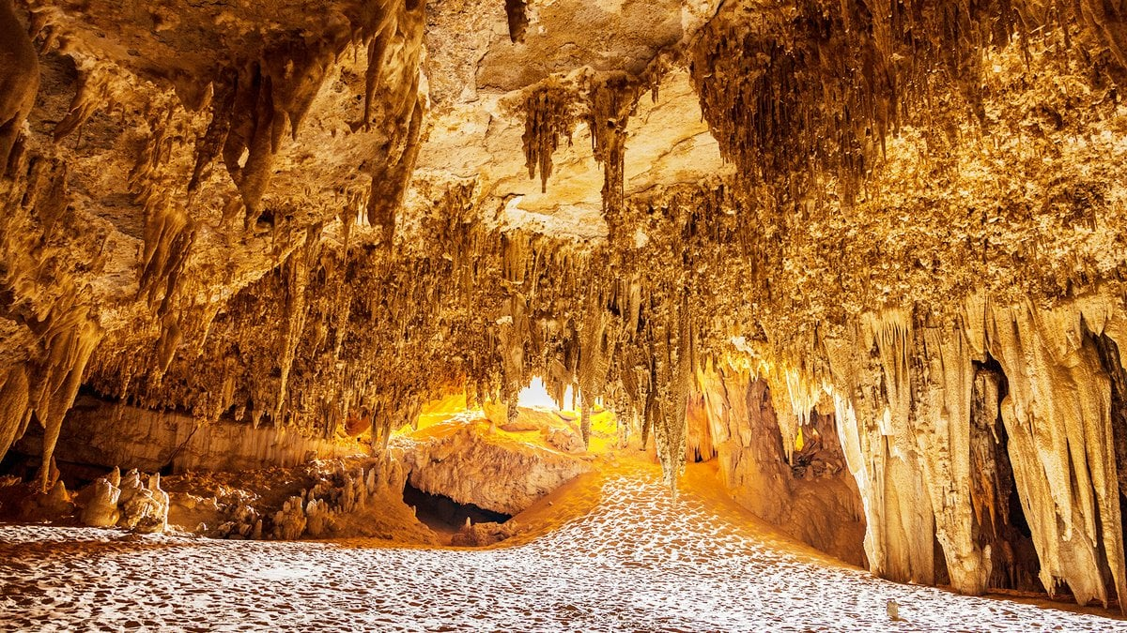

جبل الموتى: مقبرة تروي أسرار سيوة

على بُعد نحو كيلومترين فقط من قلب واحة سيوة، يتربّع جبل الموتى، أحد أبرز المعالم الأثرية التي تسكنها الأسرار وتُعبّر عن عظمة التاريخ المصري الممتد عبر العصور.

يضم الجبل عددًا من المقابر المنحوتة في الصخور، والتي تعود إلى ثلاثة عصور مختلفة: الفرعوني، والبطلمي، والروماني، مما يمنحه تنوعًا أثريًا فريدًا لا يتكرر كثيرًا.

ويتميّز جبل الموتى بنقوشه ورسوماته المذهلة التي لا تزال تحتفظ بألوانها الزاهية رغم مرور القرون، ولعل أبرزها مقبرة سي آمون، التي تُعد مثالًا فنيًا نادرًا يجمع بين الطراز الفرعوني والدقة اليونانية، في تمازج ثقافي يعكس طبيعة المرحلة التاريخية التي مرت بها الواحة.

ورغم هذه القيمة التاريخية والفنية الكبيرة، إلا أن جبل الموتى يعاني من ضعف واضح في الاهتمام السياحي، فالموقع يفتقر إلى أبسط الخدمات والمرافق التي تتيح للزائرين تجربة مريحة، بداية من غياب اللافتات الإرشادية، وصولًا إلى عدم وجود وسائل مواصلات منظمة تسهّل الوصول إليه، كما أن حملات الترويج له محدودة للغاية، ما يجعله غائبًا عن خطط كثير من السائحين، رغم أنه لا يقل في الأهمية عن المقابر الأشهر في مصر.

إن جبل الموتى لا يمثل فقط موقعًا أثريًا، بل هو بوابة حقيقية لفهم تطوّر الفن الجنائزي المصري، ونافذة على الحياة الدينية والاجتماعية في عصور مختلفة، ولو حظي بالعناية الكافية، يمكن أن يتحول إلى أحد أبرز الوجهات الأثرية في الصحراء الغربية.

صور أرشيفية من أحد الزوار

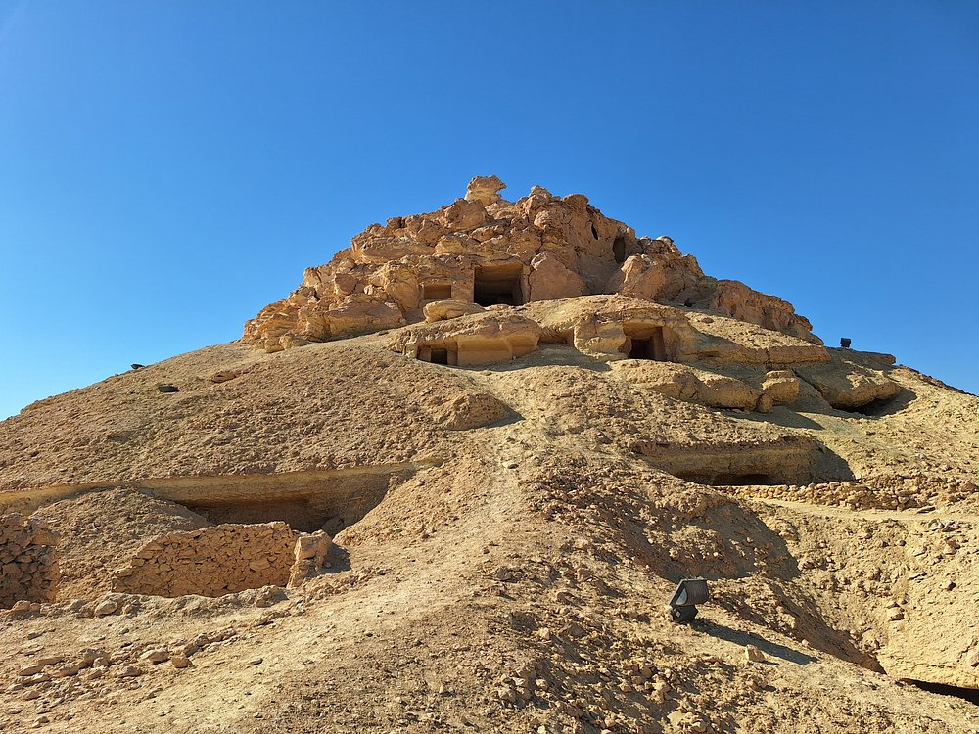

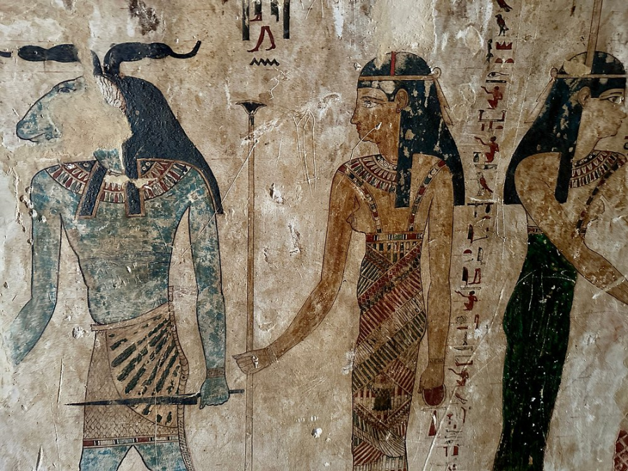

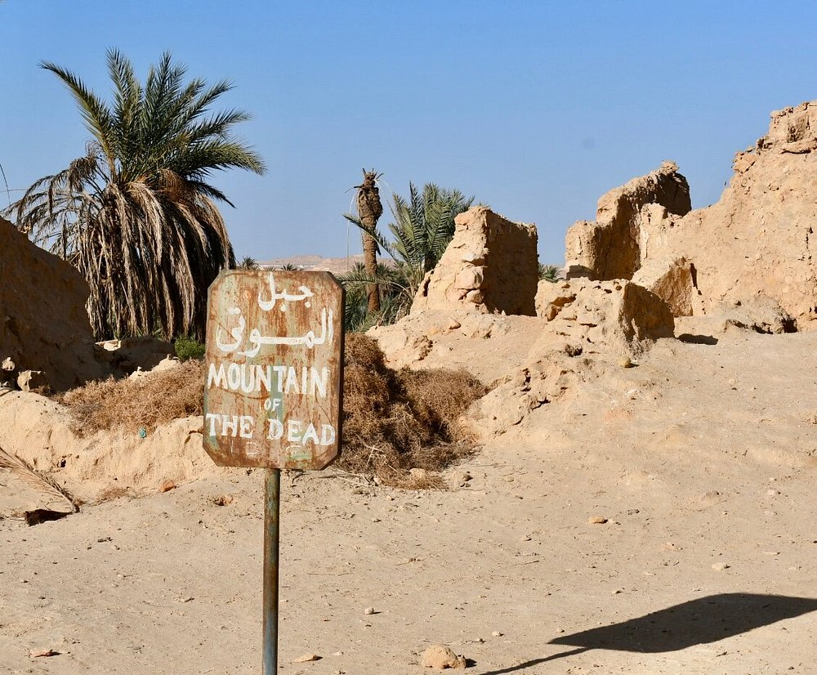

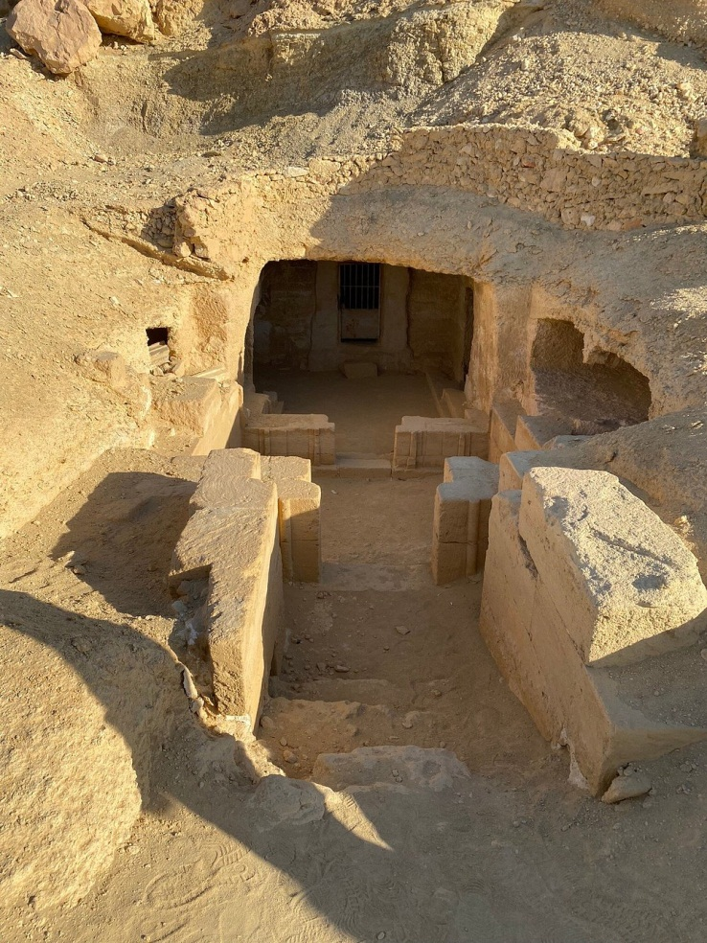

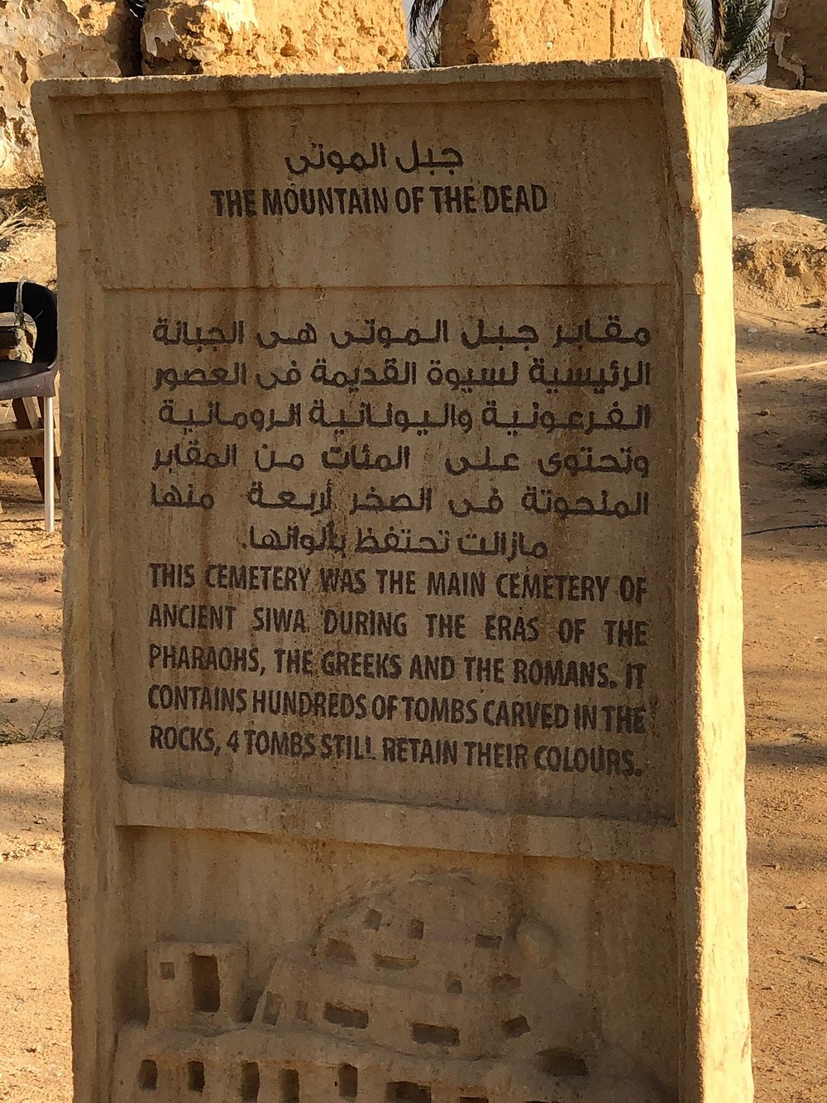

البحيرة المسحورة: جوهرة رأس محمد المخفية

في قلب محمية رأس محمد بجنوب سيناء، تلمع البحيرة المسحورة كجوهرة طبيعية لم تُكتشف بعد بالشكل الذي تستحقه.

تُعرف هذه البحيرة بمياهها التي تتغير ألوانها بتغيّر ضوء الشمس، فتارة تظهر بلون فيروزي براق، وتارة أخرى تتدرج بين الأزرق والأخضر، وذلك بسبب ارتفاع نسبة الأملاح فيها، ما يجعلها أيضًا مفيدة للبشرة والجسم.

تُعد البحيرة المسحورة من أجمل المواقع الطبيعية في مصر، وساحة مفتوحة لسحر التصوير الفوتوغرافي، ما يجعلها محط أنظار المصورين المحترفين وعشّاق الطبيعة، وبرغم كل هذا السحر، لا تزال البحيرة مجهولة بالنسبة لكثيرين، حتى من المصريين أنفسهم.

ورغم مقوماتها الجمالية والعلاجية، تعاني البحيرة من ضعف واضح في الترويج السياحي، كما أنها لا تُدرج في أغلب البرامج السياحية المخصصة للزوار الأجانب، وكأنها تُركت في الظل رغم كونها مؤهلة لأن تكون من أهم وجهات الاستجمام والاسترخاء في مصر.

صور أرشيفية :

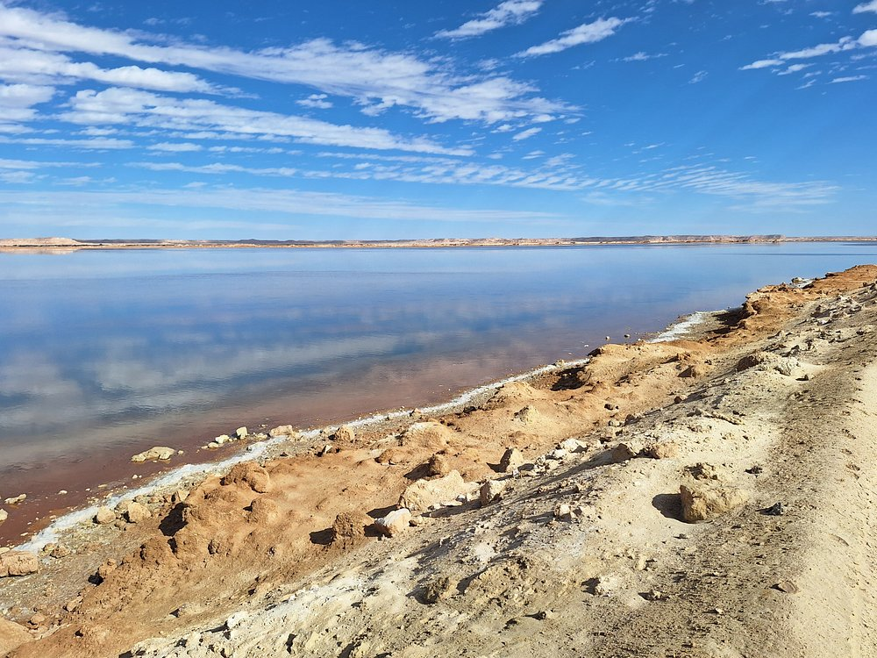

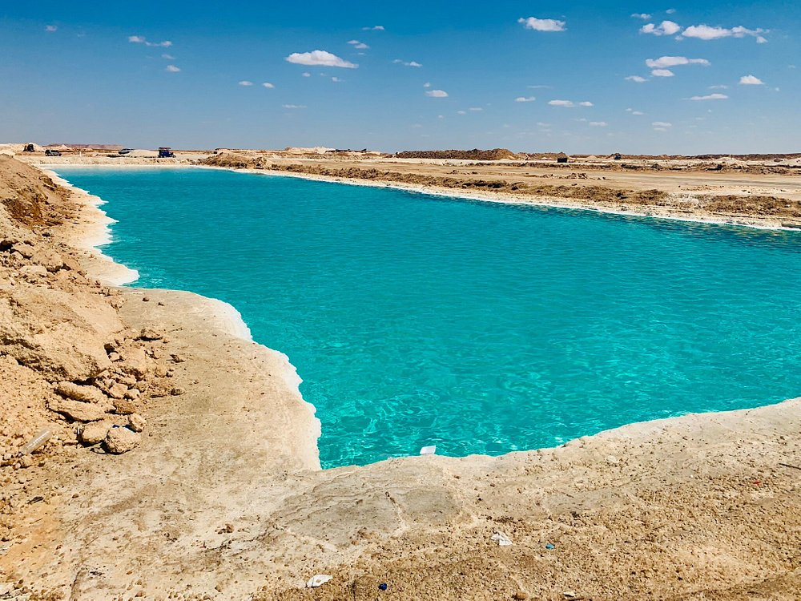

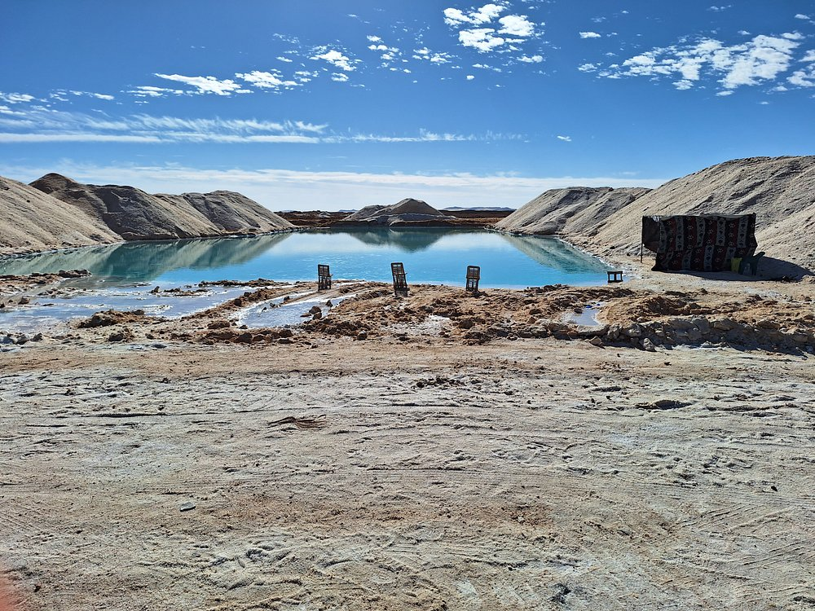

هل يمكن إنقاذ هذه الأماكن؟

رغم ما تمتلكه هذه المواقع من مقومات طبيعية وأثرية فريدة، إلا أنها لا تزال بعيدة عن دائرة الاهتمام الرسمي والسياحي، وهو ما يحرم مصر من موارد محتملة وفرص واعدة في مجال السياحة البيئية والتراثية.

إن تحسين البنية التحتية، وتكثيف حملات الترويج، ودمج هذه المواقع في البرامج السياحية الأساسية، ليست فقط خطوات مطلوبة، بل ضرورة حتمية إذا أردنا تحويل هذه الأماكن إلى وجهات سياحية عالمية.

يبقى السؤال مطروحًا: هل تتحرك الجهات المعنية لإنقاذ هذه الكنوز المهدورة، أم ستظل مجرد أماكن رائعة منسية؟

هناك العديد من الحلول المقترحة التي تستحق المناقشة والتنفيذ، من بينها:

إطلاق حملات ترويجية فعالة على وسائل التواصل الاجتماعي لإبراز سحر هذه المواقع.

تطوير الطرق والمواصلات المؤدية إليها لتسهيل الوصول.

توفير خدمات إرشادية للسائحين تضمن تجربة آمنة وممتعة.

التعاون بين وزارة السياحة والآثار والمستثمرين الكبار لدعم هذه المناطق، وتوفير ميزانيات كافية لإعادة إحيائها سياحيًا.

يذكر أن هذه الأماكن لا تحتاج سوى إلى نظرة مختلفة ورؤية شاملة، لتتحوّل من مواقع مهملة إلى محطات رئيسية على خريطة السياحة العالمية.